秋田市地域おこし協力隊員募集要項

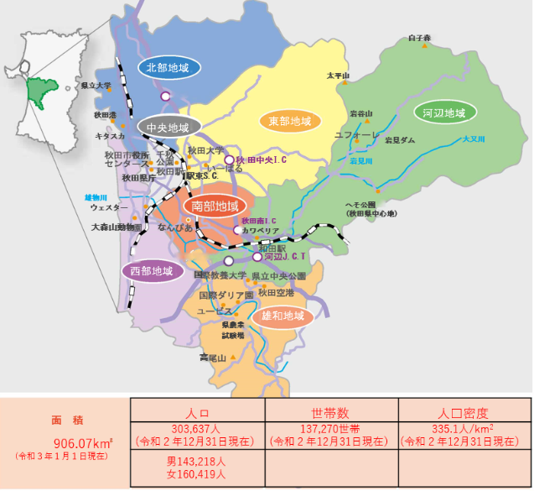
１ 秋田市の概要
秋田市は、人口約３０万人と北東北最大規模の都市で、商業施設や教育施設、医療機関など、県庁所在市として十分なインフラやサービスが整っているのはもちろん、秋田新幹線、秋田自動車道、秋田港、秋田空港など、陸・海・空の交通機関が揃っており、東京や大阪へもダイレクトアクセスできる交通の利便性を誇っています。
一方で、市街地から車を２０分ほど走らせれば、山や海など開放感のあるたくさんの自然に触れることができ、キャンプ場・ＢＢＱ場などのアウトドア施設も充実しています。春は桜、夏は竿燈の灯り、秋は黄金色の稲穂、冬は雪と、四季の移ろいが心に潤いをもたらしてくれるまちでもあります。
また、秋田竿燈まつりなどの伝統が息づき、４年制の公立美術大学があるほか、現在、中心市街地では「あきた芸術劇場ミルハス」（令和４年完成予定）といった文化施設の整備を進めており、芸術文化に関する環境も抜群です。

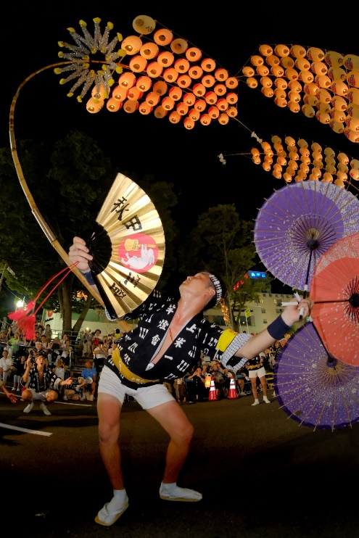
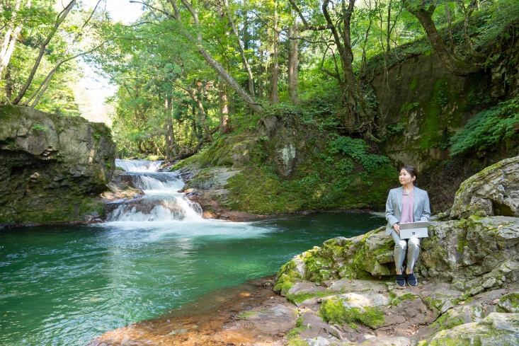
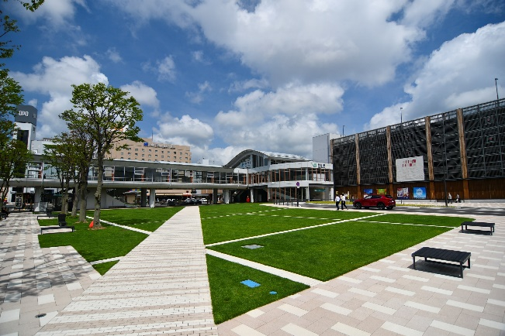
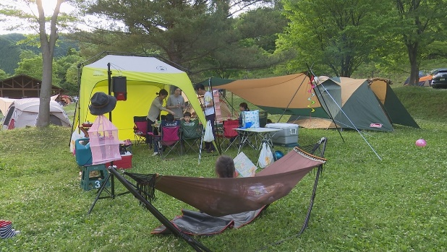

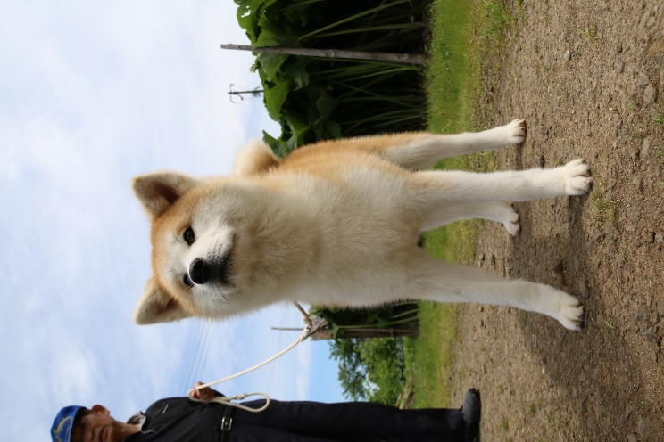

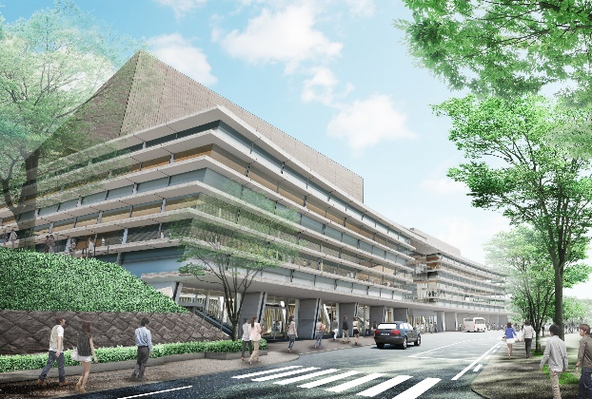
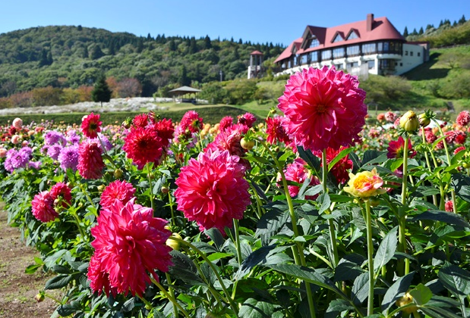

２ 募集の経緯・目的
現在、コロナ禍を契機として、暮らし方や働き方の価値観が変化・多様化し、「地方で生きる」ことの意義が見直され、ふるさと回帰・地方移住への関心が高まっています。
静かな生活環境、身近にある豊かな自然、旬の食べ物など四季を感じる暮らし、人と人との適度な距離感やつながり、地域の営みや歴史に根ざした文化、こうした本市の日常がもたらす「心豊かな暮らし」は、大都市で暮らす人々にとっては、生活の質を高め、心を満たし、新たな生きがいの発見にもつながる大きな魅力として、本市への新たな人の流れを加速させるきっかけになりうるものと考えます。
こうした「心豊かな暮らし」と、それを支える安定した仕事や収入、防災等の安全安心、子育てしやすい環境、充実した公共交通など「社会基盤」のバランスを持つ本市の魅力をより一層効果的に発信するとともに、その良さを実際に体験してもらうための取組を強化するため、移住体験事業の企画・実施を主な活動とする地域おこし協力隊（移住・定住コーディネーター）を募集しようとするものです。

３ 応募要件
次に示す要件を全て満たしていること。
(1) 次のア、イのいずれかおよびウの要件を満たす方
ア 条件不利地域（※１）を除く、三大都市圏内の都市地域（※２）もしくは政令指定都市にお住まいの方
イ これまで、他の地域において地域おこし協力隊員として２年以上の経験があり、かつ解嘱から１年以内である方（秋田市に住民票がある方は対象外。）
ウ 採用決定後は秋田市に住民票および生活の拠点を移すことができる方
(2) 職務経験や社会活動等の経験がある方
(3) 地域活性化に意欲があり、地域住民とともに積極的に活動ができる方
(4) 心身ともに健康である方
(5) 普通自動車運転免許を有し、日常的な運転に支障のない方
(6) パソコンの基本操作（ワード、エクセル、パワーポイント等）ができるほか、ＳＮＳ等の活用に意欲的に取り組める方
(7) 活動終了時に起業又は就業して秋田市に定住する意欲のある方
(8) 地方公務員法第１６条各号のいずれにも該当しない方
（※１）条件不利地域とは、次の①～⑦のいずれかの対象地域・指定地域を有する市町村をいい
ます。
①過疎地域自立促進特別措置法（みなし過疎、一部過疎を含む） ②山村振興法 ③離島振興法
④半島振興法 ⑤奄美群島振興開発特別措置法 ⑥小笠原諸島振興開発特別措置法
⑦沖縄振興特別措置法

（※２）三大都市圏内の都市地域とは
埼玉県、千葉県、東京都、神奈川県、岐阜県、愛知県、三重県、京都府、大阪府、兵庫県および奈良県の区域全部
４ 業務概要
(1) 本市が認める施設に移住体験のために宿泊する移住希望者の移住体験サポート
(2) 移住希望者を対象としたオーダーメイドの移住相談ツアーの企画・運営
(3) “あきた市暮らし”の魅力発掘、取材および情報発信（SNS活用、オンラインイベント等）
(4) 秋田市移住専用ポータルサイト「秋田市いいわ」の管理・運営
(5) 移住後の定住支援（ネットワーク作り等）
(6) 上記に掲げるもののほか、移住促進および定住促進につながる活動

５ 募集人数
１名（男女問わず）

６ 活動地
秋田市内（原則）

７ 採用形態および期間等
(1) 採用形態
秋田市地域おこし協力隊員として、市長が委嘱する（雇用契約は結ばない）。
(2) 期間
令和４年４月１日から令和５年３月３１日までとする。
なお、次年度以降の委嘱については市と隊員が協議の上、決定するものとし、地域協力
活動の最長期間は３年とする。

８ 活動時間および日数等
(1) 活動時間
原則として１日当たり７時間４５分を目安とする（週３８時間４５分）。
(2) 活動日数
原則として週５日間とする。
(3) 報告
翌週の活動内容および前週の活動報告については、水曜日までに人口減少・移住定住対策
課に提出し、確認を受けることとする。なお、電子メールによる提出も可とする。

９ 報償費および健康保険等
- 報償費
報償費については、月額２０８，３００円を原則とし、学歴および職歴等を勘案した上で
加算、決定し、活動の対価として、報償費の支給を受けるものとする。
- 健康保険等
所得税、市民税、国民健康保険税などの税金、介護保険料、年金保険料などは各自で納付
するものとする。なお、活動中の傷病に備え、傷害保険を付保する。
(3) 活動経費
ア 住居
市が借り上げし、貸与する（市が指定する地域の住居を想定）。
イ 車両
活動に要する車両を貸与する。また、燃料費については予算の範囲内で市が負担する。
ウ 備品等
(ｱ) 必要に応じて市がパソコン、デジタルカメラ等を用意し、貸与する。
(ｲ) 必要に応じて活動に必要な消耗品については、市が支給する。
(ｳ) 県外の研修、移住関連イベント等への参加経費は、予算の範囲内において別途支給する。
10 応募方法等
(1) 応募方法
ア 提出書類
別添の応募申込書に必要事項を記入し、履歴書、運転免許証の写しおよび住民票（現在
の居住状況の確認）を添付の上、期日までに秋田市人口減少・移住定住対策課に郵送で提
出すること（特定記録郵便又は簡易書留郵便で送付することが望ましい）。なお、提出書
類は返却しない。
イ 募集期間
令和３年１１月１０日（水）から令和３年１２月２８日（火）まで（必着）
ウ 提出先
〒０１０－８５６０
秋田市山王一丁目１番１号
秋田市 企画財政部 人口減少・移住定住対策課 移住定住担当 宛
(2) 審査方法および結果通知
ア 書面審査
提出された応募申込書等に基づき、応募要件を満たしているか、秋田市地域おこし協力隊としての適正性を有しているかを審査する。
なお、審査結果については、応募者に書面で通知する。
イ 面接審査
書面審査通過者に対し、面接審査を行う。面接場所、時間等については、書面審査結果
を通知する際に併せて通知する。

11 スケジュール（予定）
令和３年１１月１０日（水） 募集開始（相談および応募受付開始）
２７日（土） 秋田市地域おこし協力隊募集説明会（オンライン）
１２月１８日（土） 秋田市地域おこし協力隊募集説明会（オンライン）
２８日（火） 応募締め切り
令和４年 １月１４日（金） 書面審査結果通知
１月 下旬 第一次面接審査（オンライン）および結果通知
２月 上旬 第二次面接審査（秋田市内）および結果通知
４月 １日（金） 委嘱

12 注意事項
(1) 「９報償費および健康保険等」については、本市の令和４年度当初予算の議決により変更する場合がある。
(2) 応募および面接参加に係る経費については、応募者の負担とする。

13 問い合わせ先
秋田市 企画財政部 人口減少・移住定住対策課 移住定住担当
〒０１０－８５６０ 秋田市山王一丁目１番１号
電 話 ０１８－８８８－５４８７
ＦＡＸ ０１８－８８８－５４８８
メール ro-plpo@city.akita.lg.jp

